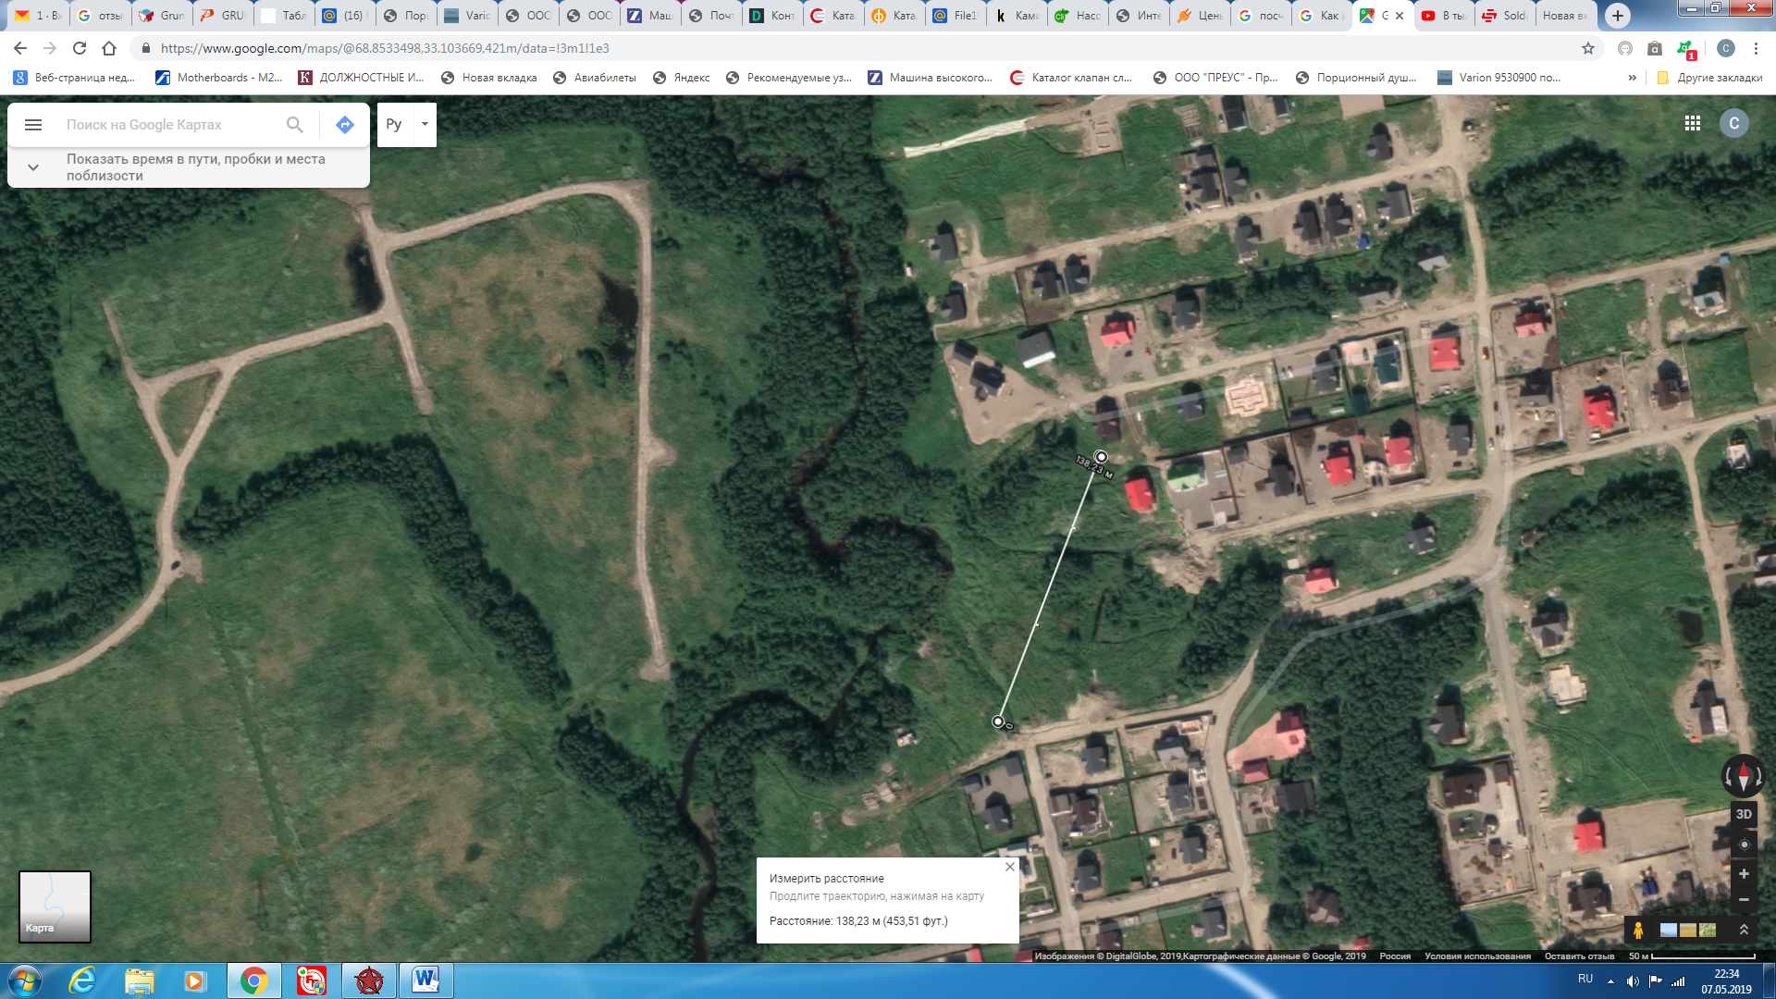
Расстояние от КТПН 2 до РЩ-5 - 139 метра
Принимаем нагрузку на 27(66,67,68,69,70,71,72,73,74,75,76,77,78,79,80,81,82,83,84,85,86,87.102,100,99,97,107) участков по 15 кВ итого 405 кВт
Длина линии 138 м.
Коэффициент мощности cosf=0,93 (ВСН 97-83, табл.3).
Район использования – г. Мурманск.
Категория по надежности электроснабжения – III.
Характер нагрузки – коммунально-бытовая.
1. Расчетный ток нагрузки:
Iрасч=Ррасч/(1,73*U*cosf)=405*1000/(1,73*380*0,93)= 662(А).
Для данного тока не существует разрешенного кабеля для прокладки, соответственно на данную мощность требуется проложить от КТПН 2 до РЩ 5 два кабеля сечением 150 мм. кв. в параллель.
2х (4х95) которые выдержат максимально допустимые токи 680 А, что соответствует расчетному току нагрузки 662А
4. Потери напряжения в линии:
Материал кабеля:
Длина линии (м):
Сечение кабеля (мм²):
Мощность нагрузки (Вт): |  |  | Мощность
Сила тока (А): |  |  | Ток
Напряжение сети (В): |  |  | 1 фаза
Коэффициент мощности (cosφ): |  |  | 2 фазы
Температура кабеля (°C): |  |  | 3 фазы
Потери напряжения (В / %):
Сопротивление провода (ом):
Реактивная мощность (ВАр):
Напряжение на нагрузке (В):

ПОЯСНЕНИЯ К РАСЧЁТУ
Расчёт потерь линейного (между фазами) напряжения в кабеле при трёхфазном переменном токе производится по формулам:

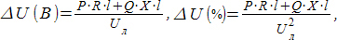 или (если известен ток)
где

Расчёт потерь фазного (между фазой и нулевым проводом) напряжения в кабеле производится по формулам:

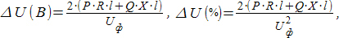 или (если известен ток)
где

Ud=1,73*Iрасч*(R*cosf+Х*sinf)=1,73*65,3*(0,14*0,93+0,08*0,31)=17,5 В
Согласно ПУЭ («Правилам устройства электроустановок»), для силовых сетей отклонение напряжения от нормального должно составлять не более ± 5 % у нас составило 4,278% что является в пределах нормы.

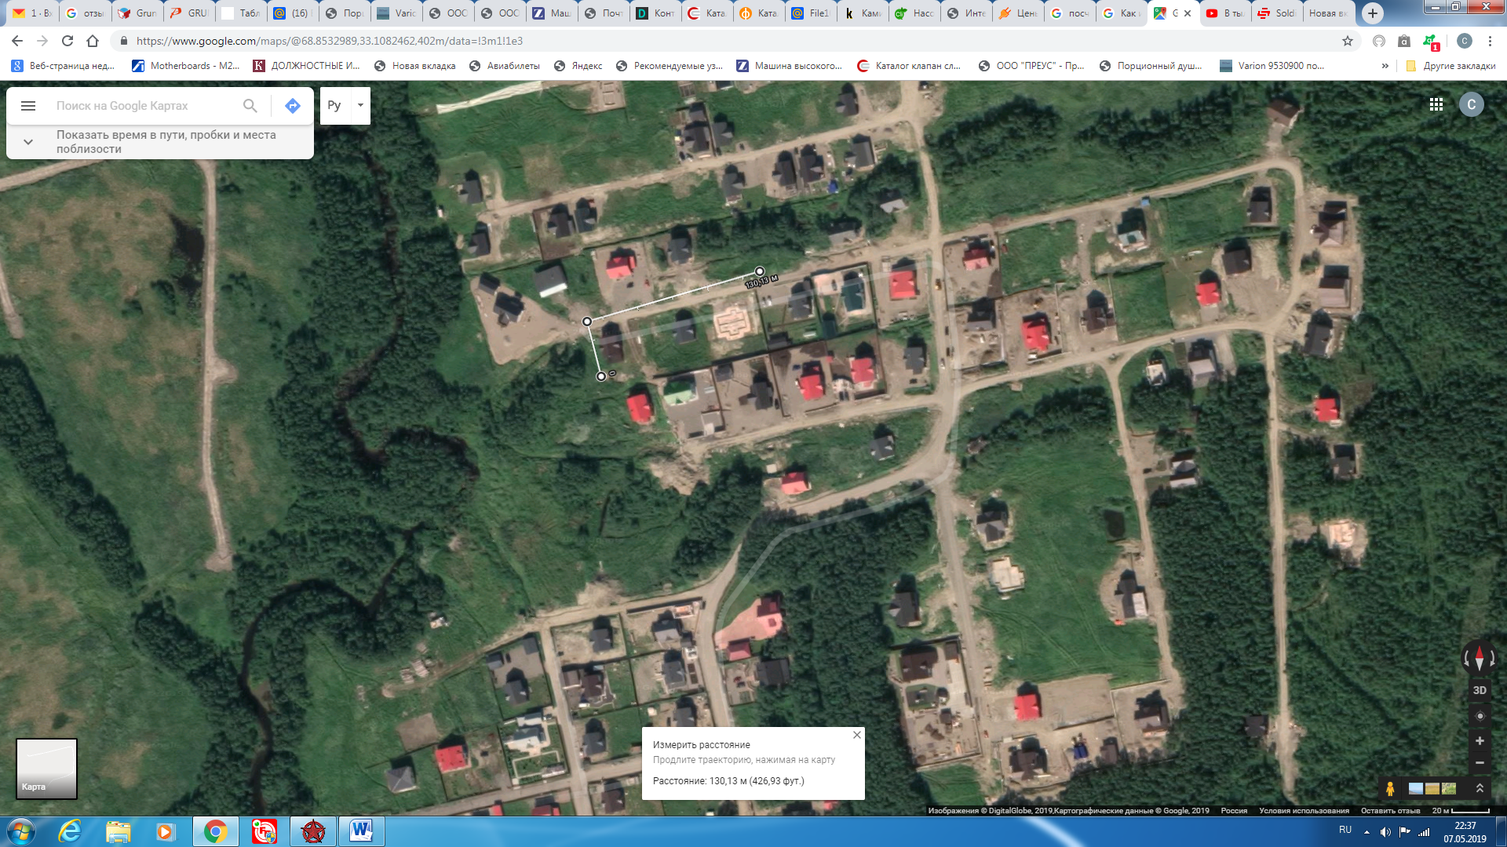
От РЩ 5 до РЩ 5.1 расстояние 130 метров с нагрузкой 180 кВт
Расчетное сечение кабеля 120 мм.кв.
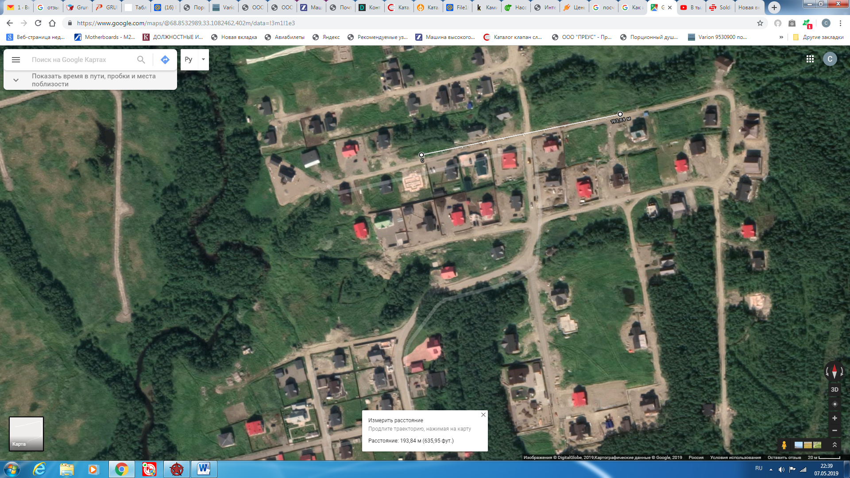
От РЩ 5.1 до РЩ 5.2 расстояние 193 метров с нагрузкой 105 кВт
Минимально допустимое сечение кабеля 50 мм.кв., рекомендуемое 70 мм.кв.

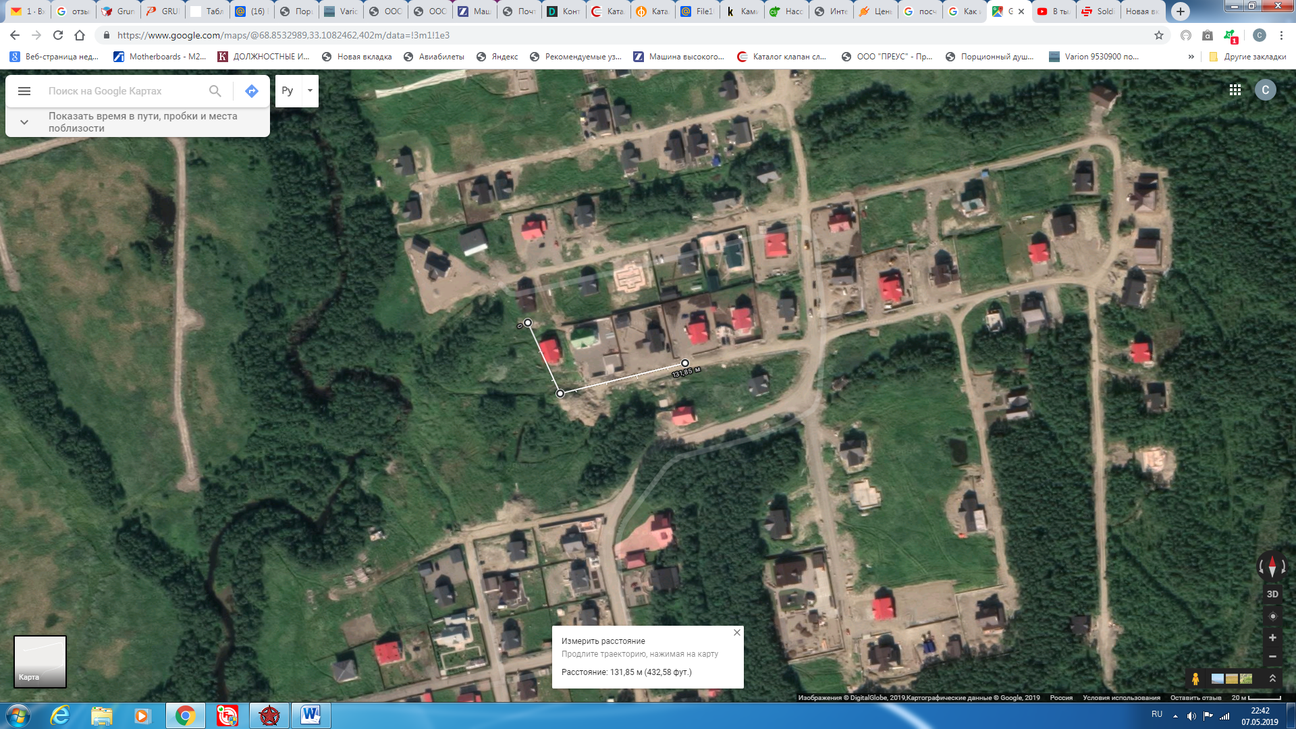
От РЩ 5 до РЩ 5.3 расстояние 130 метров с нагрузкой 75 кВт
Расчетное сечение кабеля 35 мм.кв. рекомендуемое 50 мм.кв.
Расчет стоимости материала , механизмов и работ.
Кабель АВБШв 4х150-1 - 647,72 ₽ за м.п. х 280 = 181 361 руб.
Кабель АВБШв 4*50ок (N) -0,66 Алюр - 277,48 ₽ за м.п х 190 =52 722 руб.
Остальные кабеля нужного сечения имеются
ВРУ сборный корпус 1800х800х600 - 11 000 руб – 3 шт.
Уголок 50х50 – 30 м.п х171.0 =5 130 руб.
Полоса 40х4 – 30 м.п х77.0 = 2 310 руб.
Вводные автоматы защиты в каждый РЩ
160А(РЩ5.2)- 3 166,28 руб.
125А(РЩ5.3)- 3 737,90 руб.
315А(РЩ5.1)- 10 052,90 руб.
630А (РЩ5)- 16 842,50 руб.
Наконечники ,болты, гайки, шайбы, гравера – 2 000 руб.
Экскаватор – 3 м/см х 8 ч. Х 1 800 = 43 200 руб.
Песок 20 м.куб.-10 000 руб.
Работа – 70 000 руб.
Можно упростить т.к . в данном расчете посчитаны и те участки на которых домов еще нет .
Проложить от КТПН до РЩ 5 1-4х240 -140х1070 – 149800
Автомат 400 А - 10 052,90 руб.
Вместо 315 А(РЩ5.1) существующий на 200 А с РЩ 5

